淡江時報 第 795 期
能源與光電材料研究中心主任 何啟東
專題報導
學歷：

美國新墨西哥州立大學化工博士

經歷：

工學院院長

化學工程學系系主任

化材系教授

我將廣納國內外能源與光電相關領域的專家與學者的意見，充分發揮能光中心的宗旨。並定期舉辦研討會、開授能源與光電專業課程，培育具備能源與光電專業技能之研發人才。能光中心擁有許多優秀的研究學者，期望能藉由自己的微薄之力，在既有的環境資源下，讓本中心激盪出更多的火花。
2010/09/27

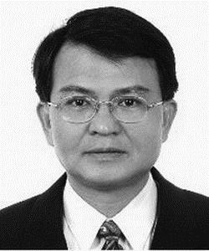
能源與光電材料研究中心主任 何啟東

